Piątnica, 2025.07.16

**Zapytanie ofertowe nr 20/2025**

W związku z realizacją projektu:

pt.: „Automatyzacja, robotyzacja i cyfryzacja procesów produkcyjnych i organizacyjnych w celu wzrostu innowacyjności i produktywności OSM Piątnica, przy zachowaniu bezpieczeństwa danych i pozytywnym wpływie na środowisko naturalne”

w ramach naboru nr KPOD.01.11-IP.06-002/23tytuł Inwestycje wspierające robotyzację i cyfryzację   
w przedsiębiorstwach (A2.1.1) organizowanego przez Ministerstwo Aktywów Państwowych

ogłaszamy postępowanie ofertowe na wybór wykonawcy do Systemu (urządzenia) centralnej paletyzacji dla zakładu w Piątnicy:

1. Opis przedmiotu zamówienia:

**Przedmiot zamówienia**

Zaprojektowanie, wyprodukowanie, dostawa, montaż i uruchomienie rozbudowy centralnej paletyzacji o linię do paletyzacji produktów mlecznych takich jak twaróg w postaci kostki i klinka, serki homogenizowane, produkty pakowane w kubki Ø95 mm,za pomocą robotów przemysłowych, sztaplarek, desztaplarek, wózków paletowych, transporterów, przenośników opakowań zbiorczych z produktami mleczarskimi.

**Opis techniczny**

Zadaniem dostawcy będzie odbiór opakowań zbiorczych z produktami mleczarskimi z maszyn pakujących (strefa czysta), dostarczenie ich do miejsca paletyzacji ich spaletyzowanie   
i dostarczenie palet do magazynu automatycznego. Paletyzacja produktów odbywać się będzie na paletach Euro, które dostawca systemu musi dostarczyć do swojego systemu paletyzacji łącząc swój system transportu z istniejącymi już transporterami w OSM Piątnica. Transportery palet z produktem należy połączyć z istniejącym systemem transportu poprzez jego przebudowę i zmianę oprogramowania (OSM Piątnica nie posiada kodów źródłowych aktualnego systemu transportu).

**Przedmiot dostawy:**

**System transportu Linia 1**

Opakowania o wymiarach 400 mm x 300

Masa jednego opakowania do 4 kg

Wydajność na wyjściu maszyny pakującej do 60 tac/min

Wydajność na wyjściu kartoniarki – do 60 tac/min

Wysokość sztaplowania od 1 do 5 ustawiane z HMI

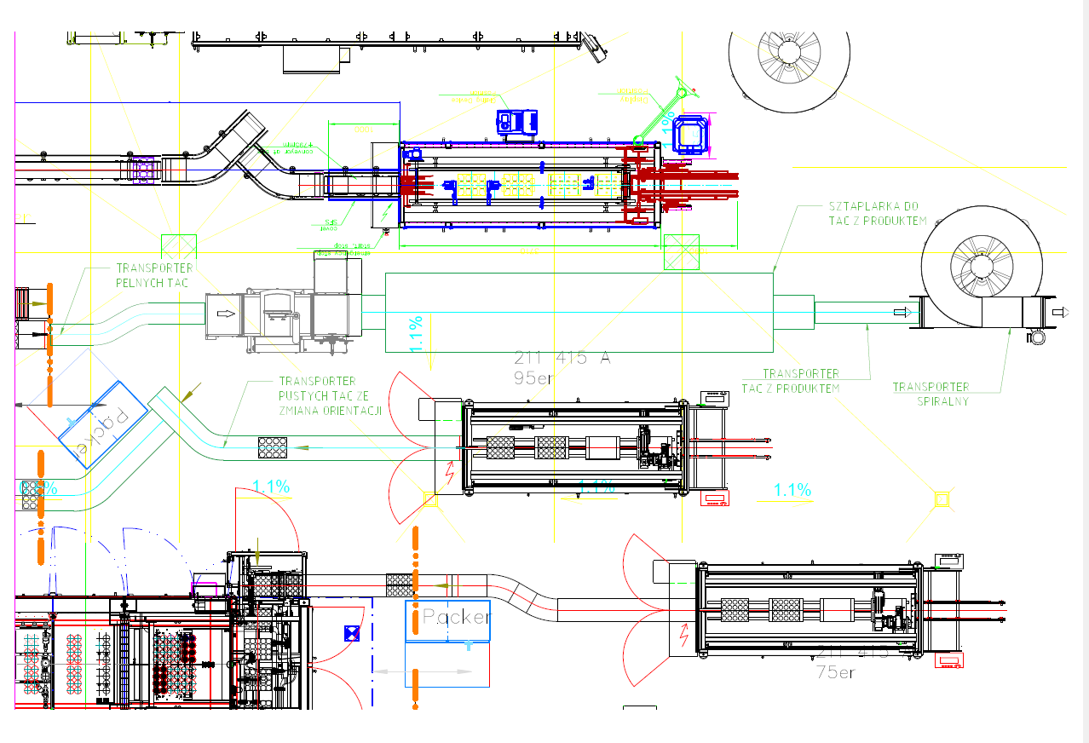

**Postępowanie obejmuje następujące elementy:**

- transporter pustych tacek z zmianą orientacji tacek

- transporter pełnych tacek do stacji kontroli jakości

- sztaplarka, pracująca na zasadzie krzywki elektroniczne z modyfikowalną na HMI wysokością sztaplowania

- transporter miedzy sztaplarką a spiralą

- spirala

**System transportu Linia 3**

Opakowania o wymiarach 400 mm x 300

Masa jednego opakowania do 6 kg

Wydajność na wyjściu maszyny pakującej do 60 tac/min

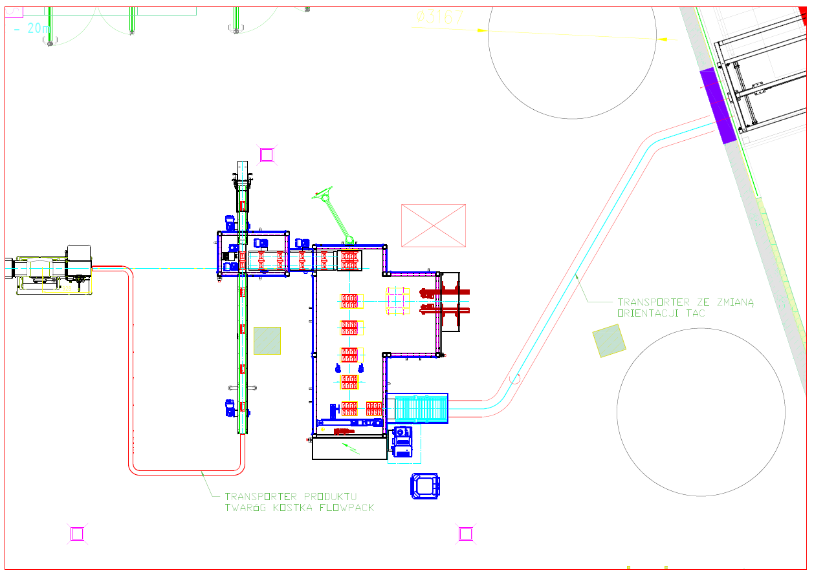

**Postępowanie obejmuje następujące elementy:**

- transporter produktów do maszyny pakującej

- transporter tac ze zmianą orientacji tac

**System transportu Linia 4**

Opakowania o wymiarach 400 mm x 300

Masa jednego opakowania do 6 kg

Wydajność na wyjściu maszyny pakującej do 60 tac/min

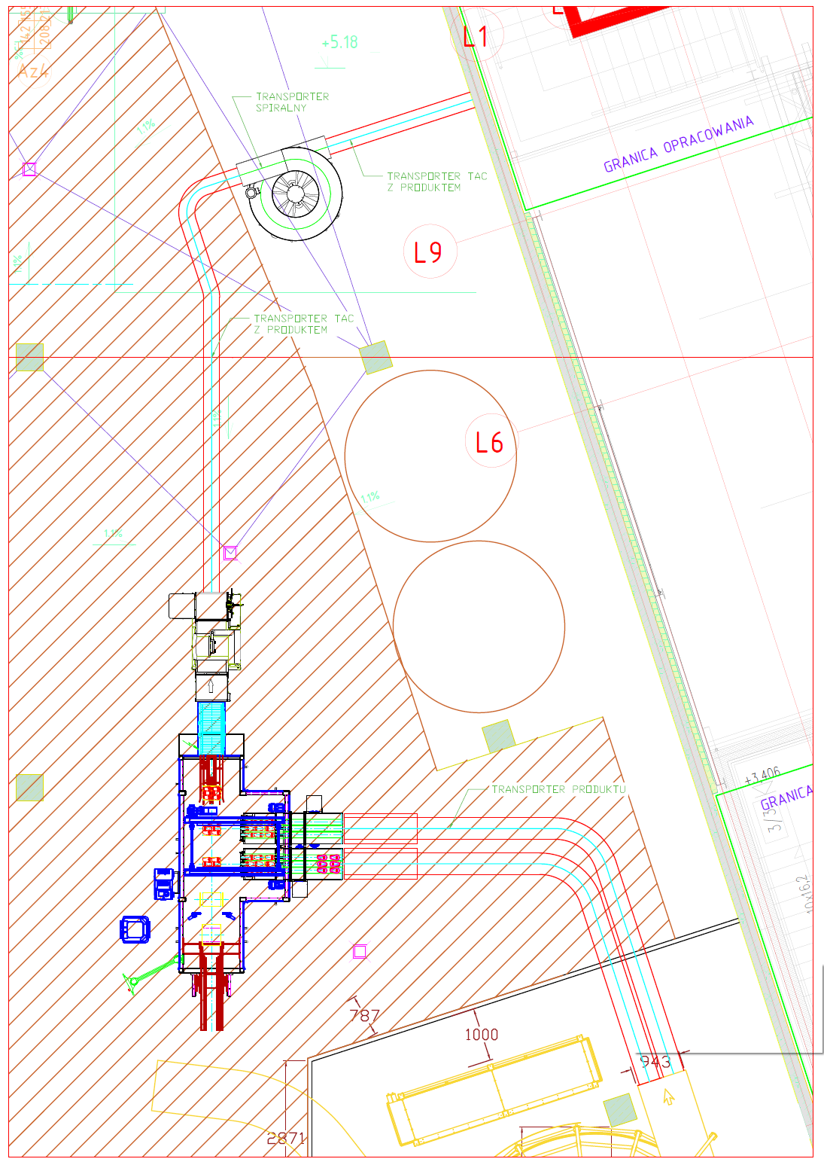

**Postępowanie obejmuje następujące elementy:**

- transporter twarogów typu klinek do maszyny pakującej, produkty nie mogą się stykać, buforować i zmieniać położenia względem siebie

- transporter tac z produktem do spirali

- transporter spiralny 5 metrów

- transporter tac do magazynu

**Wymagania OSM Piątnica**

- bezpieczny transport produktów,

- wzniesienie produktów ponad ciąg komunikacyjny,

- sztaplowanie tac z produktem,

- automatyczna paletyzacja tac,

- automatyczny transport palet pustych,

- automatyczny transport palet pełnych,

- automatyczne układanie przekładek,

- prosty system tworzenia schematów paletyzacji,

- wydajność paletyzacji do 60 tac/min dla każdej linii paletyzującej,

- wydajność systemu min 50 palet/h,

- integracja systemu z systemem ERP (Impuls) oraz istniejącym systemem transportu (brak kodu źródłowego),

- integracja systemu sterowania transporterami z istniejącą centralną paletyzacją

- etapowość inwestycji,

- zastosowanie najnowszych rozwiązań z zakresu automatyzacji i robotyzacji.

**Informacje dodatkowe**

- wysokość pomieszczenia przeznaczonego na instalację 4m netto,

- temperatura otoczenia +10°C do +40°C,

- wilgotność do 75%,

- czas pracy: 24 godziny przez 7 dni w tygodniu,

- urządzenia nie będą myte wodą lub innymi roztworami oraz spryskiwane pod ciśnieniem,

- pomieszczenia posiadają równe i płaskie podłoże o nachyleniu nie większym niż 1%.

**1. Wymagane standardy techniczne**

**1.1. Wymagania mechaniczne**

1.1.1. Wykonawca dostarczy urządzenia i komponenty, w szczególności:

* transporterów łańcuchowych

- montaż transporterów bez użycia specjalnych narzędzi,

- prowadzenie na zakrętach na rolkach tocznych,

- niska emisja pyłów z ścierających się prowadzeń,

- serwis 24 h,

- możliwość budowy 25 metrowych odcinków transporterów na jednym napędzie bez spadku żywotności łańcuchów,

- materiał łańcuchów – POM,

- przeniesienie napędu (silnik – koło napędowe) za pomocą sześciokątnego, swobodnego wałka osadzonego suwliwie w motoreduktorze,

- co najmniej 60% powierzchni tacki powinno być podparte na łańcuchu,

- dostawca zobowiązuje się do przesłania pełnego modelu transporterów w formacie STEP,

* transportery rolkowe

- łańcuch na rolkach obiegowych,

- grubość ścianki rolki 3 mm,

- 3 lata gwarancji na rolki,

- grubość ścianki montażowej (osadzenie rolek) co najmniej 5 mm,

- dostawca zobowiązuje się do przesłania pełnego modelu transporterów w formacie STEP

* spirali transportowych

- łańcuch prowadzony na rolkach,

- budowa modułowa, pozwalająca na szybką przebudowę (zmiana wysokości unoszenia),

- eksploatacja bez konieczności okresowego smarowania,

- wlot i wylot z spirali zintegrowany z spiralą,

- łańcuchy zabezpieczone przed przeciążeniem, urządzenie w przypadku przekroczenia zalecanej siły naciągu łańcucha powinno automatycznie wyłączyć silni, lub ograniczyć przenoszony moment,

- dostawca zobowiązuje się do przesłania pełnego modelu spiral w formacie STEP,

* sztaplarka

- przepchnięcie tacek, unoszenie i ruch band bocznych realizowane na serwonapędach,

- oprogramowanie sztaplarki niewymagające zewnętrznych licencji, utrzymanie ruchu powinno uzyskać kod źródłowy którego edycja nie wymaga w całym okresie eksploatacji, zakupu dodatkowych licencji lub płatnego oprogramowania,

- dostawca zobowiązuje się do przesłania pełnego modelu sztaplarki w formacie STEP.

Zmiana specyfikacji jest możliwa, jednakże wymaga akceptacji proponowanego rozwiązania przez Inżyniera projektu.

1.1.2. W strefie produkcyjnej, stal nierdzewna oraz anodowane aluminium są preferowanymi materiałami konstrukcyjnymi. W strefie magazynowej dopuszczona jest stal malowana proszkowo. Odboje i elementy osłonowe powinny być koloru żółto-czarnego.

1.1.3. Wykonawca będzie odpowiedzialny za zapewnienie spójności projektu, budowę i montaż wszystkich elementów mechanicznych i elektrycznych części na wszystkich instalacjach lub urządzeniach, w jego kontroli lub zakupione w ramach umowy lub zamówienia. Każdy element urządzenia będzie zgodny z tym dokumentem oraz powinien być montowany w celu spełnienia standardów firmy Piątnica w stosownych przypadkach.

1.1.4. Każda przebudowa urządzeń lub wymiany elektrycznych, mechanicznych lub innych elementów z powodu braku zgodności z niniejszą specyfikacją powinny zostać wykonane na koszt Kontrahenta.

1.1.5 Wymagania projektowe (główne parametry oceny oferty):

Projekt urządzenia powinien zapewnić:

* Bezpieczeństwo operatorów i pracowników UR,
* Stabilność wolumenów produkcji,
* Prostotę projektu,
* Minimalizacja udziału ludzkiego w procesach produkcyjnych,
* Prostota w dostępie serwisowym,
* Wykonanie higieniczne i proste w czyszczeniu.
* Innowacyjność zastosowanych rozwiązań
* Maksymalne ograniczenie elementów ruchomych

**1.2. Wymagania elektryczne**

1.2.1. Instalacja powinna być zbudowana według narzuconych wytycznych z zachowaniem podanych komponentów. Ewentualne niesprecyzowane elementy lub użycie zamienników powinno być każdorazowo konsultowane z Inżynierem Projektu firmy Piątnica i potwierdzone uzyskaniem zgody poprzez email.

1.2.2. Budowa szafy elektrycznej:

* Obowiązkowa rezerwa przestrzeni wolnej 20% na dodatkowe elementy, np. falowniki styczniki oraz 40% w korytach kablowych,
* Napięcie przyłączeniowe z sieci TN-S/N/PE 400V, 50Hz, kabel główny zasilający pięciożyłowy   
  w oplocie stalowym do przekroju 120mm2, powyżej 120mm2 kable jednożyłowe,
* Wewnętrzna kieszeń na dokumentacje
* Wyłącznik główny cięgnowy montowany na ścianie bocznej z wyzwalaniem ponad napięciowym,
* Szafa powinna mieć komorę kablową i cokół,
* Należy przewidzieć osobny przycisk do kasowania alarmów zbiorczych,
* Przed złożeniem szafy należy przedłożyć projekt i layout szafy do akceptacji
* Przewidzieć gniazdo wtykowe 230V,
* Przewody wielożyłowe zaplanować z żyłami rezerwowymi,
* Bezwzględnie należy przestrzegać założeń producenta odnośnie temperatury pracy urządzeń zainstalowanych w szafie, a w przypadku, gdy jest to konieczne zastosować klimatyzator,
* Na zewnętrznej obudowie szafy nie powinny być montowane elementy, które naruszą IP55 za wyjątkiem panelu sterującego, licznikiem zużycia energii, przyciski i przełącznik,
* Doprowadzenie głównego zasilania do wyłącznika kablami (bez szyn),
* Szafy powinny być wyposażone w wentylatory, a w przypadku łącznej mocy falowników 100kW w klimatyzator,
* Szafy montowane przy ścianach powinny być wykończone kątownikiem metalowym.

1.2.3. Typy kabli:

* Kable zasilające: przekrój od 2,5mm2 typ SY lub CY z kolorowymi żyłami, wielożyłowe do przekroju 120mm2
* Do podłączenia czujników należy używać kabli z końcówką M12, 5-pinowych
* Kable miedziane Ethernetowe powinny być w kategorii 5e lub 6e

1.2.4. Drabiny i koryta kablowe:

* W strefie produkcyjnej drabiny kablowe, otwarte, siatkowe. Materiał drabin w strefie pakowania stal galwanizowana, lub malowana proszkowo, w strefach czystych - drabiny ze stali nierdzewnej.
* Należy unikać ułożenia kabli w korytach zamkniętych
* Kable i przewody do urządzeń obiektowych powinny być prowadzone w korytach siatkowych ze stali nierdzewnej w obszarze procesu i galwanizowane w obszarze pakowania
* W strefach gdzie występuje prawdopodobieństwo uszkodzenia należy używać rur osłonowych gładkich, zbrojonych wewnątrz.
* Zaleca się używania metalowych dławików.
* Opaski kablowe w strefie produkcyjnej i pakowania muszą być z zawartością pyłu metalicznego, wykrywalne przez detektor metali.
* Oznaczenia na kable i przewody w miejscach zagrożonych dostaniem się do produktu, nad lub w pobliżu otwartego procesu powinny być metalowe.

1.2.5. Silniki:

* Powyżej 15kW silniki powinny mieć klasę sprawności EFF1
* Silniki powinny być wyposażone w pełną ochronę.
* Granica mocy dla bezpośredniego włączania wg uzgodnień.
* Napędy o zmiennej prędkości obrotowej: wykonanie tylko wg uzgodnień.
* Wszystkie silniki należy opracować dla 100 % czasu włączenia.
* W urządzeniach należy przewidzieć jeden lokalny wyłącznik remontowy dla każdego napędu.

1.2.6. Przyrządy:

* Wszystkie części urządzenia, z cewkami magnetycznymi włącznie, należy opracować na 100% czasu włączenia,
* Obwody wyłączania awaryjnego na maszynach / urządzeniach należy wykonać wg uzgodnień.
* W miejscach przejść przez ściany PPOŻ, wymagana jest integracja z układem PPOŻ według indywidualnych uzgodnień z kierownikiem projektu

1.2.7. Dokumenty dotyczące połączeń:

* Wykonanie schematów elektrycznych wraz z rozplanowaniem elementów w szafie, należy uzgodnić z Inżynierem Projektu przed rozpoczęciem zlecenia,
* Materiały techniczne w języku polskim należy dołączyć do dokumentacji elektrycznej,
* Przed wykonaniem prac należy przedłożyć do zatwierdzenia następujące materiały:
  + Schemat elektryczny,
  + Wykaz przyrządów / wykaz części,
  + Opis urządzeń.
  + Na schemacie elektrycznym należy zamieścić połączenia wewnętrzne zastosowanych przyrządów, w takim stopniu, aby bez żadnych innych wewnętrznych schematów ideowych można było przeprowadzać regulacje   
    i wyszukiwanie błędów,
  + Materiały techniczne należy przekazać przy dostawie maszyny / urządzenia, w 2 egzemplarzach w tym, co najmniej jedna teczka ze schematem elektrycznym. Dodatkowo należy dostarczyć dokumentację w wersji elektronicznej w pliku edytowalnym (DWG lub EPLAN) i formie dokumentu w formacie PDF,
  + W całej dokumentacji zgodnie z PN – E 05009/61/93 i PN – EN 45014/93, należy pisemnie potwierdzić przestrzeganie wszystkich przepisów.
  + Bezpieczeństwo pracy maszyn seryjnych należy udokumentować przy pomocy certyfikatu miejscowej komórki kontroli, uznanej przez Inżyniera projektu,
  + Dokumentacja powinna posiadać ponumerowane strony i zawierać:

• Listę przekazanych dokumentów,

• Tytuł,

• Spis treści,

• Podstawę opracowania,

• Przeznaczenie stanowiska,

• Podstawowe parametry techniczne,

• Budowę,

• Opis działania,

• Instrukcje przestawień, smarowania i regulacji, konserwacji oraz przeglądów okresowych,

• Wykaz części szybko zużywających się wraz z sugerowaną ilością magazynowania niezbędną do bezpostojowej pracy linii,

• Schematy elektryczne.

1.2.8. Kontrole i odbiór

Po przeprowadzeniu dokładnej kontroli wizualnej należy przeprowadzić (sprawdzić):

• Ciągłe połączenie systemu przewodów ochronnych,

• Kontrolę rezystancji izolacji,

• Kontrolę skuteczności ochrony przed dotykiem pośrednim

• Kontrolę napięcia,

• Ochronę przed napięciem resztkowym,

• Kontrolę funkcjonowania,

Protokół z badań należy dołączyć do schematów elektrycznych.

**1.3. System bezpieczeństwa**

1.3.1. System bezpieczeństwa powinien być spięty z istniejącym systemem bezpieczeństwa. W tej sytuacji każda z nowych maszyn powinna mieć interfejs z istniejącą instalacją. System bezpieczeństwa powinien tak działać, że naciśnięcie przycisku E-STOP, w obecnej i dokładanej instalacji, powoduje zatrzymanie całego obszaru. System bezpieczeństwa powinien być w kategorii 3,chyba, że w ocenie ryzyka wystąpi kategoria wyższa.

**1.4. Zużycie energii**

1.4.1. System powinien być zaprojektowany w taki sposób, aby utrzymywać zużycie energii i powietrza w optymalnym zużyciu.

**1.5. Sieć Ethernetowa**

1.5.1. Ethernet powinien być wykorzystywany do łączenia sterowników w obszarze pakowania. Powinny być zbudowane trzy sieci: I/O, bezpieczeństwa i wizualizacji. Powinna być także udostępniona usługa VPN w celach serwisowych.

**1.6. Software**

1.6.1. Struktura programu powinna być ustalona przed przystąpieniem do programowania   
z inżynierem Utrzymania Ruchu. Preferowana architektura systemu – maszyna stanów. W celu ustalenia szczegółów wymagane jest zorganizowanie spotkania.

1.6.2. Wykonawca ponadto zobowiązuje się do wykonania instruktarzu aplikacji z inżynierami automatyki Piątnicy w czasie FAT i 2 dni po uruchomieniu Instalacji. Inżynierowie Piątnicy powinni być przeszkoleni przez programistę Wykonawcy w celu: diagnozowania błędów i awarii, zrozumieniu filozofii działania aplikacji, struktury i parametryzacji. Szkolenie powinno zostać potwierdzone listą uczestnictwa.

1.6.3. Następujące informacje zostaną umieszczone na każdej z maszyn:

* Średnia prędkość maszyny,
* Czas produkcji,
* Numer produkcyjny urządzenia

1.6.4 Urządzenie powinno być wyposażone w programowe liczniki cykli i godzin pracy oraz algorytmy wysyłające do utrzymania ruchu informację e-mail o konieczności wymiany elementu który wykonał zakładaną ilość cykli, informację o konieczności przeprowadzenia smarowania lub informację   
o konieczności wykonania przeglądu elementu który przepracował zakładaną ilość godzin.

Jeśli w opisie przedmiotu zamówienia występują: nazwy konkretnego producenta, nazwy konkretnego produktu, normy jakościowe, patenty, znaki towarowe, typy, standardy należy to traktować jedynie jako pomoc w opisie przedmiotu zamówienia. W każdym przypadku dopuszczalne są produkty równoważne pod względem konstrukcji, materiałów, funkcjonalności, jakości. Jeżeli w opisie przedmiotu zamówienia wskazano jakikolwiek znak towarowy, patent czy pochodzenie, to należy przyjąć, że wskazane patenty, znaki towarowe, pochodzenie określają parametry techniczne, eksploatacyjne, użytkowe, co oznacza, że Zamawiający dopuszcza złożenie ofert w tej części przedmiotu zamówienia o równoważnych parametrach technicznych, eksploatacyjnych i użytkowych. Obowiązek wykazania równoważności spoczywa na Wykonawcy, który w przypadku oferowania rozwiązań równoważnych powinien dołączyć do oferty specyfikacje techniczne, karty katalogowe, instrukcje lub inne dokumenty zawierające dane techniczne elementów równoważnych. W razie wątpliwości co do równoważności poszczególnych elementów, Zamawiający wezwie Wykonawcę do złożenia dodatkowych wyjaśnień lub dokumentów.

Kody CPV

42997300-4 – Roboty przemysłowe

30237475 - Czujniki elektryczne

31214130 - Wyłączniki bezpieczeństwa

31680000 - Elektryczne artykuły i akcesoria

31681000 - Akcesoria elektryczne

31681400 - Elektryczne elementy składowe

31731000 - Artykuły elektrotechniczne

31731100 – Moduły

34928200 – Ogrodzenia

34928310 - Ogrodzenia ochronne

35125100 – Czujniki

38561110 – Tachometry

38800000 - Urządzenia sterujące procesem przemysłowym i urządzenia do zdalnego sterowania

39151100 – Stojaki

42417200 – Przenośniki

42417310 - Przenośniki pasowe

1. Warunki udziału w postępowaniu
2. Wiedza i doświadczenie

Oferent zrealizował co najmniej 3 tego typu instalacje z zakresu automatyzacji/robotyzacji procesów przemysłowych, w tym paletyzacji w ostatnich 2 latach od daty złożenia oferty.

Niezbędnym warunkiem jest odbycie wizji lokalnej w miejscu realizacji instalacji w siedzibie Zamawiającego.

b. Uprawnienia do wykonywania określonej działalności lub czynności

Oferent posiada odpowiednie uprawnienia do wykonywania określonej działalności lub czynności, jeżeli przepisy prawa nakładają obowiązek ich posiadania.

c. Potencjał techniczny

Oferent dysponuje odpowiednim potencjałem technicznym niezbędnym do realizacji przedmiotu zamówienia.

d. Osoby zdolne do wykonania zamówienia

Oferent dysponuje osobami zdolnymi do wykonania przedmiotu zamówienia oraz serwisem komunikującym się języku polskim.

e. Sytuacja ekonomiczna i finansowa

Oferent pozostaje w sytuacji ekonomicznej i finansowej pozwalającej na realizację pełnego zakresu przedmiotu zamówienia.

Na życzenie zamawiającego Oferent zobowiązuje się do dostarczenia odpowiednich dokumentów potwierdzających spełnienie wymienionych powyżej warunków oraz umożliwienie odbycia wizyt referencyjnych/referencji pisemnych w celu ich weryfikacji. Niespełnienie tego warunku będzie skutkować odrzuceniem oferty.

1. Kryteria oceny oferty:
2. Cena netto wykazana w ofercie za realizację pełnego przedmiotu zamówienia
3. Gwarancja (okres gwarancji od daty odbioru końcowego)
4. Warunki serwisu
5. Informacja o wagach punktowych lub procentowych przypisanych do poszczególnych kryteriów oceny oferty
6. Cena netto wykazana w ofercie za realizację pełnego przedmiotu zamówienia 80%
7. Gwarancja (okres gwarancji od daty odbioru końcowego) 10%
8. Warunki serwisu10%
9. Opis sposobu przyznawania punktacji za spełnienie danego kryterium oceny oferty
10. Kryterium „Cena netto” (Kc) będzie obliczane na podstawie wzoru: Kc = Cn/Co x 80% x 100 punktów, gdzie:

Cn – najniższa zaproponowana cena netto

Co – cena netto zaproponowana w badanej ofercie

Kc – liczba punktów

1. Gwarancja (okres gwarancji od daty odbioru końcowego)

3 lata lub więcej – 10 punktów

2 lata – 5 punktów

1 rok – 0 punktów

1. Warunki serwisu (2 za TAK lub 0 za NIE) x 10% x 100 punktów

Serwis 24h dostępność – 2%

Komunikacja w języku polskim – 2%

Czas przyjęcia zgłoszenia – 1h – 2%

Czas naprawy:

- jeśli nie wymaga części zamiennych, to maksymalnie w ciągu 24h – 2%,

- jeśli wymaga części zamiennych to w ciągu 48h – 2%,

1. Termin składania ofert: 30 dni tj. do dnia **18.08.2025 r.**

*Bieg terminu rozpoczyna się w dniu następującym po dniu upublicznienia zapytania ofertowego, a kończy się z upływem ostatniego dnia. Jeżeli koniec terminu przypada na sobotę lub dzień ustawowo wolny od pracy, termin upływa dnia następującego po dniu lub dniach wolnych od pracy*

1. Zamawiający nie przewiduje możliwości składania ofert częściowych.
2. Zamawiający przewiduje możliwość dokonywania zamówień uzupełniających.
3. Termin realizacji umowy: do 30 czerwca 2026 r.
4. Zamawiający przewiduje możliwość zmiany zapisów umowy po wyrażeniu zgody przez Zamawiającego i podpisaniu aneksu do umowy.

Zmiany zapisów umowy będą mogły być wprowadzane z powodu:

- jeśli okaże się to konieczne ze względu na zmianę przepisów powszechnie obowiązującego prawa po zawarciu umowy w zakresie niezbędnym do dostosowania Umowy do zmienionych przepisów;

- zmiany umownego terminu wykonania umowy lub sposobu wykonania przedmiotu zamówienia, gdy zaistnieje niemożliwa do przewidzenia w momencie zawarcia umowy okoliczność prawna, ekonomiczna lub wystąpi siła wyższa, za którą żadna ze stron nie ponosi odpowiedzialności, skutkująca brakiem możliwości należytego wykonania zawartej umowy   
 w umownym terminie oraz na skutek zmiany zasad finansowania projektu wynikającego   
 z podpisanych przez Zamawiającego umów z Instytucjami.

1. Warunki ewentualnego odstąpienia od zawarcia umowy

Zamawiający zastrzega sobie prawo odstąpienia od zawarcia umowy z wybranym wykonawcą w sytuacji wycofania się z realizacji projektu, a także w przypadku zaistnienia okoliczności nieznanych Zamawiającemu w dniu sporządzania niniejszego zapytania Ofertowego.

**INFORMACJA DODATKOWE:**

1. Postępowanie na wybór wykonawcy zamówienia w projekcie jest prowadzenie zgodnie   
   z Regulaminem wyboru przedsięwzięć do objęcia wsparciem z planu rozwojowego w trybie konkursowym Załącznik nr 6: Zasada konkurencyjności w ramach inwestycji A 2.1.1, w tym   
   z zachowaniem zasad uczciwej konkurencji oraz równego traktowania wykonawców.
2. Zamawiający zastrzega sobie prawo unieważnienia zapytania ofertowego bez podania przyczyny.
3. Zamawiający może zmienić Zapytanie ofertowe, przed upływem terminu składania ofert,   
   a o zakresie zmian poinformuje w Zapytaniu ofertowym. Zamawiający może przedłużyć termin składania ofert o czas niezbędny do wprowadzenia zmian w ofertach, jeżeli jest to konieczne   
   z uwagi na zakres wprowadzonych zmian.
4. Oferent może wprowadzić zmiany w złożonej ofercie lub ją wycofać, pod warunkiem, że uczyni to przed upływem terminu składania ofert. Zarówno zmiana jak i wycofanie oferty wymagają zachowania formy pisemnej.
5. Z zawartością ofert nie można zapoznać się przed upływem terminu otwarcia ofert.
6. Zamawiający poinformuje o wynikach postępowania za pośrednictwem swojej strony internetowej.
7. Po dokonaniu wyboru oferty Zamawiający poinformuje Oferenta, którego ofertę wybrano   
   o terminie podpisania umowy.
8. Przedmiotowa oferta musi spełniać wszystkie wymienione wymagania i warunki postawione   
   w Zapytaniu ofertowym i przedmiocie zamówienia.
9. Zamawiający może w toku badania i oceny ofert zażądać od Oferentów dodatkowych wyjaśnień dotyczących treści złożonych ofert, w tym dokumentów potwierdzających podane w ofercie informacje.
10. Zamawiający dopuszcza możliwość prowadzenia negocjacji z Oferentami.
11. Terminy płatności: 30% - zaliczka, 20% - akceptacja modelu, 20% - po dostawie, 20% - po uruchomieniu, 10% - po podpisaniu protokołu odbioru końcowego

**LISTA WYMAGANYCH DOKUMENTÓW/OŚWIADCZEŃ:**

1. Oferta powinna zawierać:

- wypełniony i podpisany Formularz ofertowy stanowiący Załącznik nr 1 do Zapytania ofertowego,

- wypełnione i podpisane Oświadczenie o braku powiązań osobowych i kapitałowych   
 z Zamawiającym stanowiące Załącznik nr 2 do Zapytania ofertowego,

- informację na temat oferowanego przedmiotu zamówienia,

- dokumentacja oraz referencje potwierdzające spełnienie warunku udziału Wiedza   
 i doświadczenie,

- inne zgodnie ze sposobem przygotowania oferty.

1. Oferty należy przesłać e-mailem jednocześnie na dwa adresy:

[pawel.wiorkowski@piatnica.com.pl](mailto:pawel.wiorkowski@piatnica.com.pl) oraz [roman.kordalski@piatnica.com.pl](mailto:roman.kordalski@piatnica.com.pl)